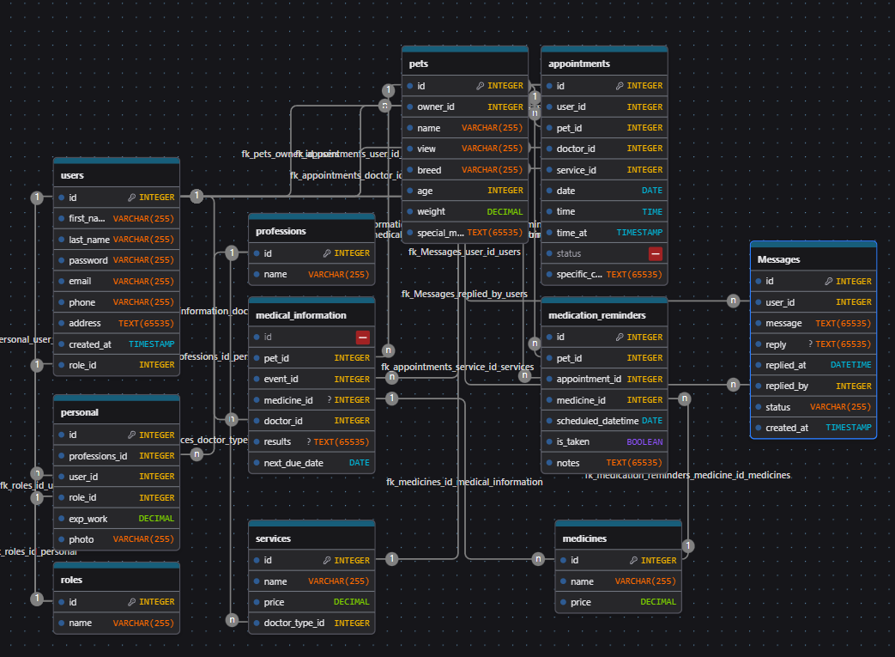
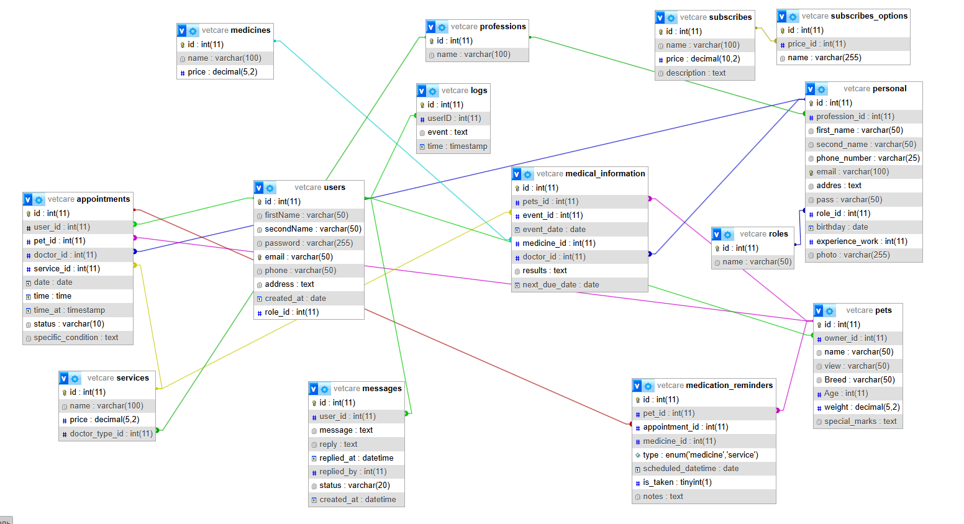

Система правил и ограничений

1. CHECK-ограничения (проверка допустимых значений)

1.1 Статус записи на приём
Проверяет, что статус записи может быть только одним из трёх допустимых значений: активная, завершённая или отменённая.

ALTER TABLE appointments ADD CONSTRAINT chk_appointment_status CHECK (status IN ('active', 'completed', 'cancelled'));

1.2 Тип события в логах
Проверяет, что событие в логах соответствует одному из допустимых типов действий пользователя.

ALTER TABLE logs ADD CONSTRAINT chk_logs_event CHECK (event IN ('authorization', 'logout', 'create', 'update', 'delete', 'create_appointment'));

1.3 Тип напоминания
Проверяет, что напоминание относится либо к лекарству, либо к услуге/процедуре.

ALTER TABLE medication_reminders ADD CONSTRAINT chk_reminder_type CHECK (type IN ('medicine', 'service'));

1.4 Цена лекарства
Проверяет, что цена лекарства не может быть отрицательной.

ALTER TABLE medicines ADD CONSTRAINT chk_medicine_price CHECK (price >= 0);

1.5 Статус сообщения
Проверяет, что сообщение может иметь статус: новое, прочитанное или с ответом.

ALTER TABLE messages ADD CONSTRAINT chk_message_status CHECK (status IN ('new', 'read', 'replied'));

1.6 Опыт работы сотрудника
Проверяет, что опыт работы сотрудника находится в разумных пределах от 0 до 60 лет.

ALTER TABLE personal ADD CONSTRAINT chk_personal_experience CHECK (experience_work >= 0 AND experience_work <= 60);

1.7 Возраст питомца
Проверяет, что возраст питомца находится в реалистичном диапазоне от 0 до 50 лет.

ALTER TABLE pets ADD CONSTRAINT chk_pets_age CHECK (Age >= 0 AND Age <= 50);

1.8 Вес питомца
Проверяет, что вес питомца находится в допустимых пределах от 0 до 200 кг.

ALTER TABLE pets ADD CONSTRAINT chk_pets_weight CHECK (weight >= 0 AND weight <= 200);

1.9 Вид питомца
Проверяет, что вид питомца соответствует одному из предопределённых типов.

ALTER TABLE pets ADD CONSTRAINT chk_pets_view CHECK (view IN ('dog', 'cat', 'bird', 'rodent', 'other'));

1.10 Цена услуги
Проверяет, что стоимость услуги не может быть отрицательной.

ALTER TABLE services ADD CONSTRAINT chk_services_price CHECK (price >= 0);

1.11 Цена подписки
Проверяет, что стоимость плана подписки не может быть отрицательной.

ALTER TABLE subscribes ADD CONSTRAINT chk_subscribes_price CHECK (price >= 0);

2. UNIQUE-ограничения (уникальность значений)

2.1 Уникальный email пользователя
Предотвращает создание нескольких пользователей с одинаковым email адресом.

ALTER TABLE users ADD UNIQUE INDEX idx_users_email (email);

2.2 Уникальный email сотрудника
Обеспечивает уникальность email адресов среди сотрудников клиники.

ALTER TABLE personal ADD UNIQUE INDEX idx_personal_email (email);

3. DEFAULT-ограничения (значения по умолчанию)

3.1 Статус записи по умолчанию
При создании новой записи автоматически устанавливается статус "активная".

ALTER TABLE appointments ALTER status SET DEFAULT 'active';

3.2 Роль пользователя по умолчанию
При регистрации нового пользователя автоматически назначается роль "клиент" (role_id = 4).

ALTER TABLE users ALTER role_id SET DEFAULT 4;

3.3 Тип напоминания по умолчанию
При создании нового напоминания по умолчанию устанавливается тип "лекарство".

ALTER TABLE medication_reminders ALTER type SET DEFAULT 'medicine';

3.4 Статус выполнения напоминания по умолчанию
Новое напоминание по умолчанию отмечается как невыполненное.

ALTER TABLE medication_reminders ALTER is_taken SET DEFAULT 0;

3.5 Статус сообщения по умолчанию
Новое сообщение автоматически получает статус "новое".

ALTER TABLE messages ALTER status SET DEFAULT 'new';

4. FOREIGN KEY-ограничения (ссылочная целостность)

4.1 Связь записи с пользователем
Запись на приём должна ссылаться на существующего пользователя. При удалении пользователя его записи также удаляются.

ALTER TABLE appointments ADD CONSTRAINT appointments_ibfk_1
FOREIGN KEY (user_id) REFERENCES users(id) ON DELETE CASCADE ON UPDATE CASCADE;

4.2 Связь записи с врачом
Запись на приём ссылается на конкретного врача из персонала. При удалении врача записи также удаляются.

ALTER TABLE appointments ADD CONSTRAINT appointments_ibfk_2
FOREIGN KEY (doctor_id) REFERENCES personal(id) ON DELETE CASCADE ON UPDATE CASCADE;

4.3 Связь записи с услугой
Запись на приём связана с определённой услугой. При удалении услуги записи также удаляются.

ALTER TABLE appointments ADD CONSTRAINT appointments_ibfk_3
FOREIGN KEY (service_id) REFERENCES services(id) ON DELETE CASCADE ON UPDATE CASCADE;

4.4 Связь записи с питомцем
Запись на приём привязана к конкретному питомцу. При удалении питомца записи также удаляются.

ALTER TABLE appointments ADD CONSTRAINT appointments_ibfk_4
FOREIGN KEY (pet_id) REFERENCES pets(id) ON DELETE CASCADE ON UPDATE CASCADE;

4.5 Связь логов с пользователем
Каждая запись в логах принадлежит определённому пользователю.

ALTER TABLE logs ADD CONSTRAINT logs_ibfk_1
FOREIGN KEY (userID) REFERENCES users(id);

4.6 Связь медицинской информации с питомцем
Медицинские записи привязаны к конкретному питомцу.

ALTER TABLE medical_information ADD CONSTRAINT medical_information_ibfk_1
FOREIGN KEY (pets_id) REFERENCES pets(id) ON DELETE CASCADE ON UPDATE CASCADE;

4.7 Связь медицинской информации с услугой
Медицинская информация связана с проведённой услугой.

ALTER TABLE medical_information ADD CONSTRAINT medical_information_ibfk_2
FOREIGN KEY (event_id) REFERENCES services(id) ON DELETE CASCADE ON UPDATE CASCADE;

4.8 Связь медицинской информации с лекарством
Медицинская информация может включать назначенное лекарство.

ALTER TABLE medical_information ADD CONSTRAINT medical_information_ibfk_3
FOREIGN KEY (medicine_id) REFERENCES medicines(id) ON DELETE CASCADE ON UPDATE CASCADE;

4.9 Связь медицинской информации с врачом
Медицинская информация содержит данные о лечащем враче.

ALTER TABLE medical_information ADD CONSTRAINT medical_information_ibfk_4
FOREIGN KEY (doctor_id) REFERENCES personal(id) ON DELETE CASCADE ON UPDATE CASCADE;

4.10 Связь напоминания с питомцем
Напоминание о лекарстве или процедуре привязано к конкретному питомцу.

ALTER TABLE medication_reminders ADD CONSTRAINT medication_reminders_ibfk_2
FOREIGN KEY (pet_id) REFERENCES pets(id) ON DELETE CASCADE ON UPDATE CASCADE;

4.11 Связь напоминания с записью
Напоминание может быть связано с конкретным приёмом.

ALTER TABLE medication_reminders ADD CONSTRAINT fk_medication_appointment
FOREIGN KEY (appointment_id) REFERENCES appointments(id) ON DELETE CASCADE;

4.12 Связь сообщения с пользователем
Сообщение в контактной форме привязано к пользователю (если он авторизован).

ALTER TABLE messages ADD CONSTRAINT messages_ibfk_1
FOREIGN KEY (user_id) REFERENCES users(id) ON DELETE SET NULL;

4.13 Связь сотрудника с профессией
Каждый сотрудник имеет определённую профессию.

ALTER TABLE personal ADD CONSTRAINT personal_ibfk_1
FOREIGN KEY (profession_id) REFERENCES professions(id);

4.14 Связь сотрудника с ролью
Сотрудник имеет определённую роль в системе (врач, администратор и т.д.).

ALTER TABLE personal ADD CONSTRAINT personal_ibfk_2
FOREIGN KEY (role_id) REFERENCES roles(id);

4.15 Связь питомца с владельцем
Каждый питомец принадлежит определённому пользователю-владельцу.

ALTER TABLE pets ADD CONSTRAINT pets_ibfk_1
FOREIGN KEY (owner_id) REFERENCES users(id);

4.16 Связь услуги с типом врача
Услуга может выполняться только врачами определённой профессии.

ALTER TABLE services ADD CONSTRAINT services_ibfk_1
FOREIGN KEY (doctor_type_id) REFERENCES professions(id) ON DELETE CASCADE ON UPDATE CASCADE;

4.17 Связь опции подписки с планом подписки
Опции (возможности) принадлежат конкретному плану подписки.

ALTER TABLE subscribes_options ADD CONSTRAINT subscribes_options_ibfk_1
FOREIGN KEY (price_id) REFERENCES subscribes(id) ON DELETE CASCADE;

5. PRIMARY KEY-ограничения (первичные ключи)
Каждая таблица имеет первичный ключ id для уникальной идентификации записей.

ALTER TABLE appointments ADD PRIMARY KEY (id);
ALTER TABLE logs ADD PRIMARY KEY (id);
ALTER TABLE medical_information ADD PRIMARY KEY (id);
ALTER TABLE medication_reminders ADD PRIMARY KEY (id);
ALTER TABLE medicines ADD PRIMARY KEY (id);
ALTER TABLE messages ADD PRIMARY KEY (id);
ALTER TABLE personal ADD PRIMARY KEY (id);
ALTER TABLE pets ADD PRIMARY KEY (id);
ALTER TABLE professions ADD PRIMARY KEY (id);
ALTER TABLE roles ADD PRIMARY KEY (id);
ALTER TABLE services ADD PRIMARY KEY (id);
ALTER TABLE subscribes ADD PRIMARY KEY (id);
ALTER TABLE subscribes_options ADD PRIMARY KEY (id);
ALTER TABLE users ADD PRIMARY KEY (id);

Пользователи, их возможности и функции

1. Администратор (role_id = 1)
Описание: Полный доступ ко всем функциям системы. Управляет пользователями, сотрудниками, услугами и контентом.
Функция | Право
Управление пользователями | (создание, удаление, изменение роли)
Управление записями | (просмотр, изменение статуса, удаление)
Управление питомцами | (просмотр, удаление)
Управление сотрудниками | (добавление, редактирование, удаление)
Управление услугами | (добавление, изменение цены, удаление)
Управление сообщениями | (просмотр, ответ, удаление)
Просмотр статистики
Управление подписками

2. Врач (role_id = 2)
Описание: Доступ к медицинским функциям. Управляет приёмами, назначает лечение, просматривает историю.
Функция | Право
Просмотр записей на сегодня
Просмотр предстоящих записей
Просмотр истории приёмов
Изменение статуса записи | (активна/завершена)
Назначение лекарств
Назначение процедур
Просмотр детальной информации о питомце | (возраст, вес, порода, особые приметы)
Просмотр контактной информации владельца
Ответ на сообщения пользователей

3. Пациент / Клиент (role_id = 4)
Описание: Зарегистрированный пользователь. Управляет своим профилем, питомцами и записями.
Функция | Право
Регистрация / Авторизация
Изменение данных профиля | (имя, телефон, адрес)
Добавление питомца
Редактирование питомца
Удаление питомца
Запись на приём
Просмотр своих записей | (предстоящие и история)
Отмена записи
Отправка сообщений
Получение ответов на сообщения
Получение уведомлений о приёме | (localStorage + браузерные)
Получение уведомлений о лекарствах | (localStorage + браузерные)
Просмотр услуг

4. Посетитель сайта (Гость) (role_id = 9 или NULL)
Описание: Неавторизованный пользователь. Имеет ограниченный доступ.
Функция | Право
Просмотр главной страницы
Просмотр услуг
Просмотр информации о клинике
Просмотр врачей
Отправка сообщений | (через форму контактов)
Запись на приём | (с созданием профиля)
Регистрация

- Проектирование и реализация сайта ветеринарной клиники
Необходимо вести учет больных и услуг ветеринарной клиники с возможностью записи на приём, а также иметь возможность выводить напоминания о прием врача и/или лекарств с использованием соответствующего локального хранилища
